ИСАКУЛОВА Елмира Тлеукабыловна,

№40 «Нұрлан» бөбекжай-бақшасының тәрбиешісі.

Шымкент қаласы

МЕЙІРІМДІЛІК-АСЫЛ ҚАСИЕТ

Мақсаты

балалардың «мейірімділік»,»қайырымдылық», құндылықтары туралы түсініктерін кеңейту. Мейірімділіктің адам өміріндегі маңыздылығын түсіндіру. Өзара сыйластық қарым-қатынастарын дамыту. Мейірбандыққа тәрбиелеу.

* Көрнекті құралдар: доп,кішкентай жүрекшелер, слайд.

Шаттық шеңбер

Күлімдеген күн мейірімді!

Кіршіксіз ақ қар мейірімді!

Таза мөлдір су мейірімді»

Бәрімізді көтеріп тұрған жер мейірімді!

Аяулы анам ейірімді!

Қадірлі әкем мейірімді!

Әлпештеген әжем мейірімді!

Еркелеткен атам мейірімді!

Жылы жүзді апайым мейірімді!

Тату-тәтті достарым мейірімді!

Таныстыру

* Біз бүгінгі оқу қызметінде адамның жақсы қасиеттерінің бірі мейірімділік туралы әңгімелесеміз.
* Балалар мейірімділік әр адамның жүрегінде өмір сүреді. Мейірімділікті адамның көзінен көруге, іс-қимылынан табуға болады. Мейірімді адамды барлығы жақсы көреді. Экранға мұқият назар аударыңдар

Жағдаятты шешу. 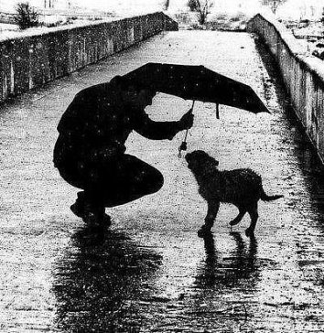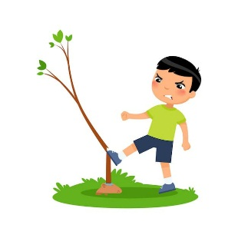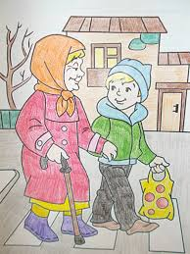

бала дүние есігін ашқанда ата анасы мейірімділікке қуанышпен байланысты есім қояды.

Ойын ойнау есімдерді ата.

Балалар жақсылық туралы тақпақ айтады.

Жақсы болу-өзіңнен,

Жаман болу-өзіңнен.

Өзіңді-өзің ая да,

Өзің үйрен, өзіңнен. Аяру.

Жақсы сөз жақсы тілек,

Болайық ізгі ниетті.

Жақсы ойлап кісіге,

Тілейік үлкен-кішіге. Нұрали.

Бес нәрседен қашық бол,

Бес нәрсеге асық бол,

Адам болам десеңіз,

Тілеуің, өмірің алдында. Медина.

Тәрбиеші: Балалар, сендер саяхатқа барғанды ұнатасыңдар ма?

Балалар: ия.

Тәрбиеші: Мейірім әлеміне саяхатқа барып қайтайық

Балалар көздерін жұмып отырады. Балалар көздерін ашқан кезде апай мен Әлімхан болмайды. Балалар таңғалып, апай мен Әлімханды іздейді. Әдлімхан оралады.

Әлімхан: Мен зұлымдық әлемінде болдым. Мен жамандықты көрдім. Балаларға ұрсады. Қыздардың шашын жұлады.   
Балалар Әлімханды дос болуға шақырады. Мейірімді болуға тәрбиелейді.

Тәрбиеші: Мен мейірімді әлемнен келдім. Қарт дана атамен кездестім. Дана ата балаларға сыйлық ретінде ақ жүрек сыйлады.

Балалар кішкентай жүрекшені махаббатқа, жақсылыққа, мейірімділікке толтырды. «қағазды умаждау әдісі мен апликация жүргізді».

«Жақсы адамдар» әнімен оқу қызметіміз аяқталды.